Lab - Navigate the IOS by Using Tera Term for Console Connectivity

# Топология

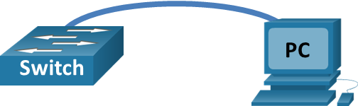

# Цели

Часть 1: Доступ к коммутатору Cisco через последовательный консольный порт

Часть 2: Отображение и настройка основных параметров устройства

Часть 3: (Необязательно) Доступ к маршрутизатору Cisco с помощью консольного кабеля Mini-USB

# Предыстория/Сценарий

Различные модели маршрутизаторов и коммутаторов Cisco используются во всех типах сетей. Эти устройства управляются с помощью локального консольного соединения или удаленного соединения. Почти все устройства Cisco имеют последовательный консольный порт, к которому можно подключиться. Более новые модели, используемые в этой лабораторной работе, такие как Cisco 4221, также имеют консольный порт USB.

В этой лабораторной работе вы узнаете, как получить доступ к устройству Cisco через прямое локальное подключение к консольному порту с помощью программы эмуляции терминала Tera Term. Вы также узнаете, как настроить параметры последовательного порта для консольного подключения Tera Term. После того, как вы установили консольное подключение к устройству Cisco, вы можете отобразить или настроить параметры устройства. В этой лабораторной работе вы будете только отображать параметры и настраивать часы.

**Примечание** : маршрутизаторы, используемые в практических лабораторных работах CCNA, — это Cisco 4221 с Cisco IOS XE Release 16.9.3 (образ universalk9). Коммутаторы, используемые в лабораторных работах, — это Cisco Catalyst 2960 с Cisco IOS Release 15.0(2) (образ lanbasek9). Могут использоваться другие маршрутизаторы, коммутаторы и версии Cisco IOS. В зависимости от модели и версии Cisco IOS доступные команды и выводимые данные могут отличаться от показанных в лабораторных работах. Правильные идентификаторы интерфейсов см. в сводной таблице интерфейсов маршрутизаторов в конце лабораторной работы.

**Примечание** : Убедитесь, что коммутатор и маршрутизатор стерты и не имеют конфигурации запуска. Если вы не уверены, обратитесь к своему инструктору.

# Требуемые ресурсы

* 1 маршрутизатор (Cisco 4221 с универсальным образом Cisco IOS XE Release 16.9.3 или аналогичный)
* 1 коммутатор (Cisco 2960 с Cisco IOS Release 15.0(2) образ lanbasek9 или аналогичный)
* 1 ПК (Windows с программой эмуляции терминала, например Tera Term)
* Перекидной консольный кабель (DB-9 - RJ-45) для настройки коммутатора или маршрутизатора через консольный порт RJ-45
* Кабель mini-USB для настройки маршрутизатора через консольный порт USB

# Инструкции

## Доступ к коммутатору Cisco через последовательный консольный порт

Вы подключите ПК к коммутатору Cisco с помощью консольного кабеля. Это подключение позволит вам получить доступ к CLI и отобразить настройки или настроить коммутатор.

### Подключите коммутатор Cisco и компьютер с помощью консольного кабеля.

* + - 1. Подключите консольный кабель к консольному порту RJ-45 коммутатора. Другой конец кабеля подключите к последовательному COM-порту компьютера.

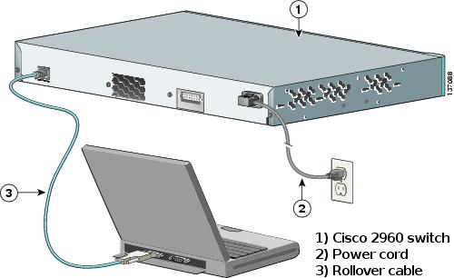

**Примечание** : последовательные COM-порты больше не доступны на большинстве компьютеров. Адаптер USB-to-DB9 можно использовать с консольным кабелем для консольного соединения между компьютером и устройством Cisco. Адаптеры USB-to-DB9 можно приобрести в любом магазине компьютерной электроники.

**Примечание** : Если вы используете адаптер USB-DB9 для подключения к COM-порту, вам может потребоваться установить драйвер для адаптера, предоставленный производителем вашего компьютера. Чтобы определить COM-порт, используемый адаптером, см. Часть 3, Шаг 3. Для подключения к устройству Cisco IOS с помощью эмулятора терминала в Шаге 2 требуется правильный номер COM-порта.

* + - 1. Включите коммутатор Cisco и компьютер.

### Настройте Tera Term для установления сеанса консоли с коммутатором .

Tera Term — это программа эмуляции терминала. Эта программа позволяет получить доступ к выходу терминала коммутатора. Она также позволяет настраивать коммутатор.

* + - 1. Запустите Tera Term, нажав кнопку **«Пуск» Windows** , расположенную на панели задач. Найдите **Tera Term** в разделе **«Все программы»** .

**Примечание** : Если программа не установлена в системе, Tera Term можно загрузить по следующей ссылке, выбрав **Tera Term** :

<https://ttssh2.osdn.jp/>

* + - 1. В диалоговом окне New Connection нажмите кнопку-переключатель **Serial** . Убедитесь, что выбран правильный COM-порт, и нажмите **OK** , чтобы продолжить.
      2. В меню Tera Term **Setup** выберите **Serial port…,** чтобы проверить настройки последовательного порта. Параметры по умолчанию для консольного порта: 9600 бод, 8 бит данных, без четности, 1 стоповый бит и без управления потоком. Настройки Tera Term по умолчанию соответствуют настройкам консольного порта для связи с коммутатором Cisco IOS.
      3. Когда вы увидите вывод терминала, вы готовы к настройке коммутатора Cisco.

## Отображение и настройка основных параметров устройства

В этом разделе вы познакомитесь с пользовательским и привилегированным режимами EXEC. Вы определите версию IOS, отобразите настройки часов и настроите часы на коммутаторе.

### Отображение версии образа IOS коммутатора.

* + - 1. После завершения процесса запуска коммутатора отобразится следующее сообщение. Введите **n** для продолжения.

Открыть окно конфигурации

Хотите ли вы войти в диалоговое окно начальной конфигурации? [да/нет]: **n**

**Примечание** : Если вы не видите вышеуказанное сообщение, обратитесь к своему инструктору, чтобы сбросить настройки коммутатора до исходных.

* + - 1. Находясь в пользовательском режиме EXEC, отобразите версию IOS для вашего коммутатора.

Переключить> **показать версию**

Программное обеспечение Cisco IOS, программное обеспечение C2960 (C2960-LANBASEK9-M), версия 15.0(2)SE, ВЫПУСК ПРОГРАММНОГО ОБЕСПЕЧЕНИЯ (fc1)

Техническая поддержка: http://www.cisco.com/techsupport

Авторские права (c) 1986-2012 принадлежат Cisco Systems, Inc.

Скомпилировано Сб 28-Июл-12 00:29 пользователем prod_rel_team

ПЗУ: Программа Bootstrap — это загрузчик C2960

BOOTLDR: загрузчик C2960 (C2960-HBOOT-M) версии 12.2(53r)SEY3, ВЫПУСК ПРОГРАММНОГО ОБЕСПЕЧЕНИЯ (fc1)

Время безотказной работы коммутатора составляет 2 минуты.

Система возвращается в ПЗУ при включении питания

Файл образа системы: «flash://c2960-lanbasek9-mz.150-2.SE.bin » .

**<выходные данные пропущены>**

#### Вопрос:

Какая версия образа IOS в настоящее время используется вашим коммутатором?

Введите свои ответы здесь.

### Настройте часы.

По мере того, как вы узнаете больше о сетях, вы увидите, что настройка правильного времени на коммутаторе Cisco может быть полезна при устранении неполадок. Следующие шаги вручную настраивают внутренние часы коммутатора.

* + - 1. Отображение текущих настроек часов.

Переключить> **показать часы**

*00:30:05.261 UTC, понедельник, 1 марта 1993 г.

* + - 1. Настройка часов изменяется из привилегированного режима EXEC. Войдите в привилегированный режим EXEC, введя **enable** в приглашении пользовательского режима EXEC.

Переключить> **включить**

* + - 1. Настройте параметры часов. Вопросительный знак ( ?) предоставляет помощь и позволяет определить ожидаемый ввод для настройки текущего времени, даты и года. Нажмите Enter, чтобы завершить настройку часов.

Переключатель# **установлен?**

чч:мм:сс Текущее время

Переключатель# **часы установлены на 15:08:00 ?**

<1-31> День месяца

МЕСЯЦ Месяц года

Переключатель# **часы установлены на 15:08:00 26 окт.?**

<1993-2035> Год

Switch# **часы установлены на 15:08:00 26 окт 2012**

Выключатель#

*26 окт 15:08:00.000: %SYS-6-CLOCKUPDATE: Системные часы обновлены с 00:31:43 UTC пн 1 мар 1993 г. на 15:08:00 UTC пт 26 окт 2012 г., настроено с консоли по консоли.

* + - 1. Введите команду **show clock** , чтобы убедиться, что настройки часов обновились.

Переключатель# **показать часы**

15:08:07.205 UTC Пт, 26 октября 2012 г.

Закрыть окно конфигурации

## (Необязательно) Доступ к маршрутизатору Cisco с помощью консольного кабеля Mini-USB

Если вы используете маршрутизатор Cisco 4221 или другие устройства Cisco IOS с консольным портом mini-USB, вы можете получить доступ к консольному порту устройства с помощью кабеля mini-USB, подключенного к порту USB на вашем компьютере.

**Примечание** : Консольный кабель mini-USB — это тот же тип кабеля mini-USB, который используется с другими электронными устройствами, такими как жесткие диски USB, принтеры USB или концентраторы USB. Эти кабели mini-USB можно приобрести у Cisco Systems, Inc. или других сторонних поставщиков. Убедитесь, что вы используете кабель mini-USB, а не кабель micro-USB для подключения к консольному порту mini-USB на устройстве Cisco IOS.

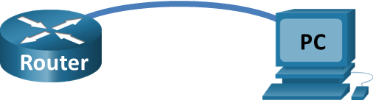

**Примечание** : необходимо использовать либо порт USB, либо порт RJ-45. Не используйте оба порта одновременно. При использовании порта USB он имеет приоритет над консольным портом RJ-45.

### Настройте физическое соединение с помощью кабеля mini-USB.

* + - 1. Подключите кабель mini-USB к порту mini-USB консоли маршрутизатора. Другой конец кабеля подключите к порту USB на компьютере.

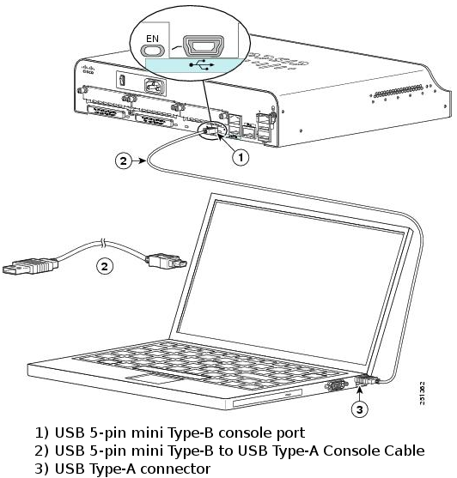

* + - 1. Включите маршрутизатор Cisco и компьютер.

### Убедитесь, что USB-консоль готова.

Если вы используете ПК на базе Microsoft Windows и светодиодный индикатор порта USB-консоли (с маркировкой EN) не загорается зеленым, установите драйвер USB-консоли Cisco.

Перед подключением ПК на базе Microsoft Windows к устройству Cisco IOS с помощью кабеля USB необходимо установить драйвер USB. Драйвер можно найти на [сайте www.cisco.com](http://www.cisco.com) вместе с соответствующим устройством Cisco IOS. Драйвер USB можно загрузить по следующей ссылке:

<https://software.cisco.com/download/home/282774238/type/282855122/release/3.1>

**Примечание** : для загрузки этого файла у вас должна быть действующая учетная запись Cisco Connection Online (CCO).

**Примечание** : эта ссылка относится к маршрутизатору Cisco 1941. Однако драйвер USB-консоли не привязан к модели устройства Cisco IOS. Этот драйвер USB-консоли работает только с маршрутизаторами и коммутаторами Cisco. После завершения установки драйвера USB компьютеру потребуется перезагрузка.

**Примечание** : После извлечения файлов папка содержит инструкции по установке, удалению и необходимые драйверы для различных операционных систем и архитектур. Выберите подходящую версию для вашей системы.

Когда светодиодный индикатор порта USB-консоли загорится зеленым, порт USB-консоли готов к доступу.

### (Необязательно) Включите COM-порт для ПК с Windows 7.

Если вы используете ПК с Microsoft Windows 7, вам может потребоваться выполнить следующие действия для включения COM-порта:

* + - 1. Нажмите значок **«Пуск» Windows** , чтобы открыть **Панель управления** .
      2. Откройте диспетчер устройств.
      3. Нажмите ссылку дерева **Порты (COM и LPT),** чтобы развернуть его. Щелкните правой кнопкой мыши значок **USB Serial Port** и выберите **Обновить драйвер** .
      4. Выберите **Выполнить поиск драйверов на этом компьютере** .
      5. Выберите **«Выбрать драйвер из списка драйверов устройств на моем компьютере»** и нажмите **«Далее»** .
      6. Выберите драйвер **последовательного порта Cisco** и нажмите **«Далее»** .
      7. Обратите внимание на номер порта, назначенный в верхней части окна. В этом примере COM 5 используется для связи с маршрутизатором. Нажмите **Закрыть** .
      8. Откройте Tera Term. Щелкните переключатель **Serial** и выберите соответствующий последовательный порт, в данном примере это **Port COM5: Cisco Serial (COM 5)** . Теперь этот порт должен быть доступен для связи с маршрутизатором. Щелкните **OK** .

# Вопросы для размышления

* 1. Как предотвратить несанкционированный доступ к вашему устройству Cisco через консольный порт?

Введите свои ответы.

* 1. Каковы преимущества и недостатки использования последовательного консольного подключения по сравнению с USB-консольным подключением к маршрутизатору или коммутатору Cisco?

Введите свои ответы.

# Сводная таблица интерфейсов маршрутизатора

| Модель маршрутизатора | Интерфейс Ethernet №1 | Интерфейс Ethernet №2 | Последовательный интерфейс №1 | Последовательный интерфейс №2 |
| --- | --- | --- | --- | --- |
| 1900 | Гигабитный Ethernet 0/0 (G0/0) | Гигабитный Ethernet 0/1 (G0/1) | Последовательный 0/0/0 (S0/0/0) | Последовательный 0/0/1 (S0/0/1) |
| 2900 | Гигабитный Ethernet 0/0 (G0/0) | Гигабитный Ethernet 0/1 (G0/1) | Последовательный 0/0/0 (S0/0/0) | Последовательный 0/0/1 (S0/0/1) |
| 4221 | Гигабитный Ethernet 0/0/0 (G0/0/0) | Гигабитный Ethernet 0/0/1 (G0/0/1) | Последовательный 0/1/0 (S0/1/0) | Серийный 0/1/1 (S0/1/1) |
| 4300 | Гигабитный Ethernet 0/0/0 (G0/0/0) | Гигабитный Ethernet 0/0/1 (G0/0/1) | Последовательный 0/1/0 (S0/1/0) | Серийный 0/1/1 (S0/1/1) |

Пустая строка, без дополнительной информации

**Примечание** : Чтобы узнать, как настроен маршрутизатор, посмотрите на интерфейсы, чтобы определить тип маршрутизатора и количество интерфейсов, которые есть у маршрутизатора. Невозможно эффективно перечислить все комбинации конфигураций для каждого класса маршрутизатора. Эта таблица содержит идентификаторы для возможных комбинаций интерфейсов Ethernet и Serial в устройстве. Таблица не содержит никаких других типов интерфейсов, хотя конкретный маршрутизатор может их содержать. Примером этого может быть интерфейс ISDN BRI. Строка в скобках — это допустимое сокращение, которое можно использовать в командах Cisco IOS для представления интерфейса.

Конец документа